Nama : Fajar Fatha Romadhan

NIM : 200411100047

Kelas : PAW A

1. Use Case Diagram

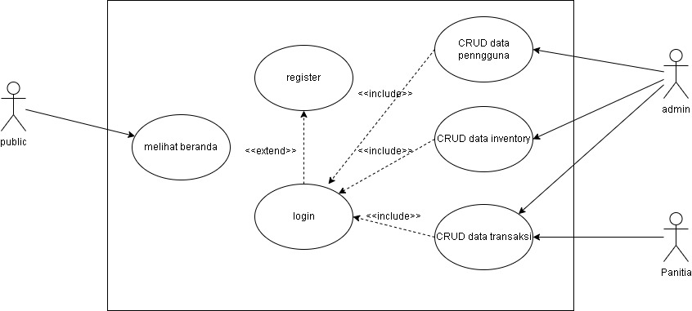

1. CDM



1. PDM

